**Дата:** **12.11.24**

**Клас:** **2 – Б**

**Предмет:** ***Фізична культура***

**Вчитель:** ***Лисенко О. Б.***

**Тема: *О.В. ТМЗ. Загально-розвивальні вправи з м’ячами. Ходьба на***

***носках, п'ятах, з високим підніманням стегна, у напівприсіді, у присіді.***

***Біг з високим підніманням стегна, із закиданням гомілки, зі зміною***

***напрямку, лазіння; подоланням штучних перешкод. Рухливі ігри .***

**Мета:** *повторити правила безпеки та поведінки на уроках фізкультури;*

*ознайомити з комплексом загально-розвиваючих вправ з м’ячами;*

*закріплювати навички ходьби на носках, п'ятах, ходьби з високим*

*підніманням стегна, у напівприсіді, у присіді, розмикання і змикання,*

*повороти на місці; розвивати уміння бігати з високим підніманням стегна, із*

*закиданням гомілки, зі зміною напрямку, лазіння; подоланням штучних*

*перешкод; розвивати правильну поставу; сприяти вихованню морально-*

*вольових якостей: витривалості, сили, здорового способу життя.*

**Опорний конспект уроку для учнів**

**1. Правила техніки безпеки під час занять спортом в домашніх умовах.**

[**https://www.youtube.com/watch?v=Cp6JmkqCQfI**](https://www.youtube.com/watch?v=Cp6JmkqCQfI)

**2.Організовуючі вправи: розмикання і змикання, повороти на місці.**

[**https://www.youtube.com/watch?v=2PQ-STmO6Cw**](https://www.youtube.com/watch?v=2PQ-STmO6Cw)

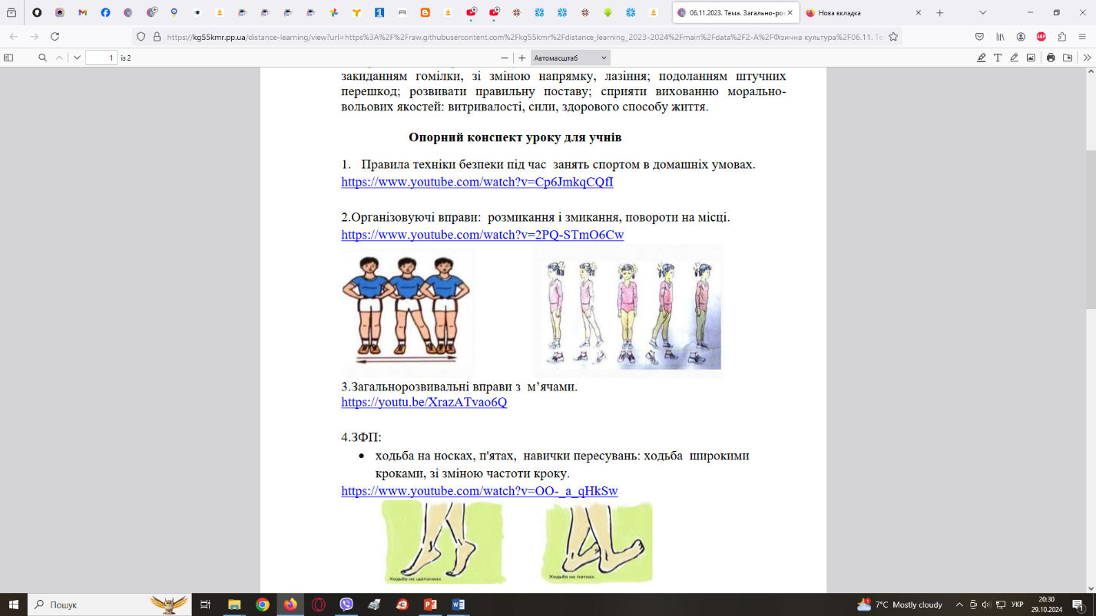

**3. Загальнорозвивальні вправи з м’ячами.**

<https://youtu.be/XrazATvao6Q>

**4.ЗФП:**

• *ходьба на носках, п'ятах, навички пересувань: ходьба широкими*

*кроками, зі зміною частоти кроку.*

<https://www.youtube.com/watch?v=OO-_a_qHkSw>

• *ходьба з високим підніманням стегна, у напівприсіді, у присіді*

<https://youtu.be/epLKAqyegdY>

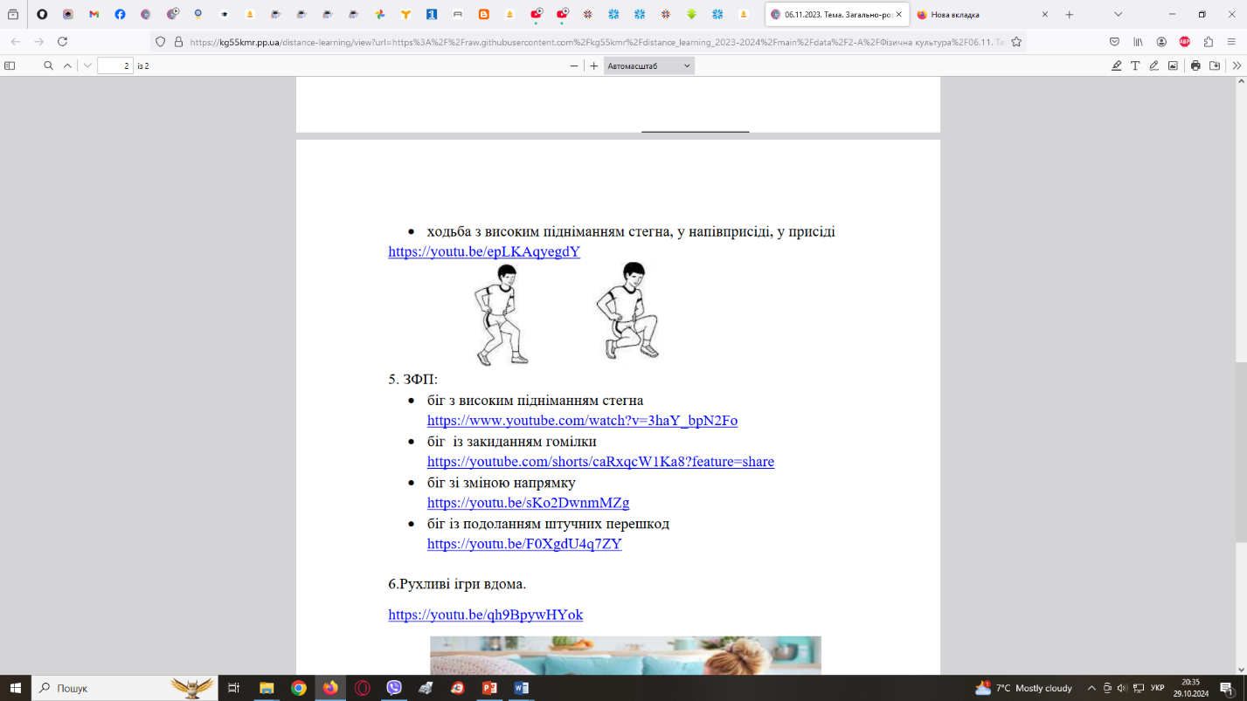

**5. ЗФП:**

• *біг з високим підніманням стегна*

<https://www.youtube.com/watch?v=3haY_bpN2Fo>

• *біг із закиданням гомілки*

<https://youtube.com/shorts/caRxqcW1Ka8?feature=share>

• *біг зі зміною напрямку*

<https://youtu.be/sKo2DwnmMZg>

• *біг із подоланням штучних перешкод*

<https://youtu.be/F0XgdU4q7ZY>

**6.Рухливі ігри вдома.**

<https://youtu.be/qh9BpywHYok>

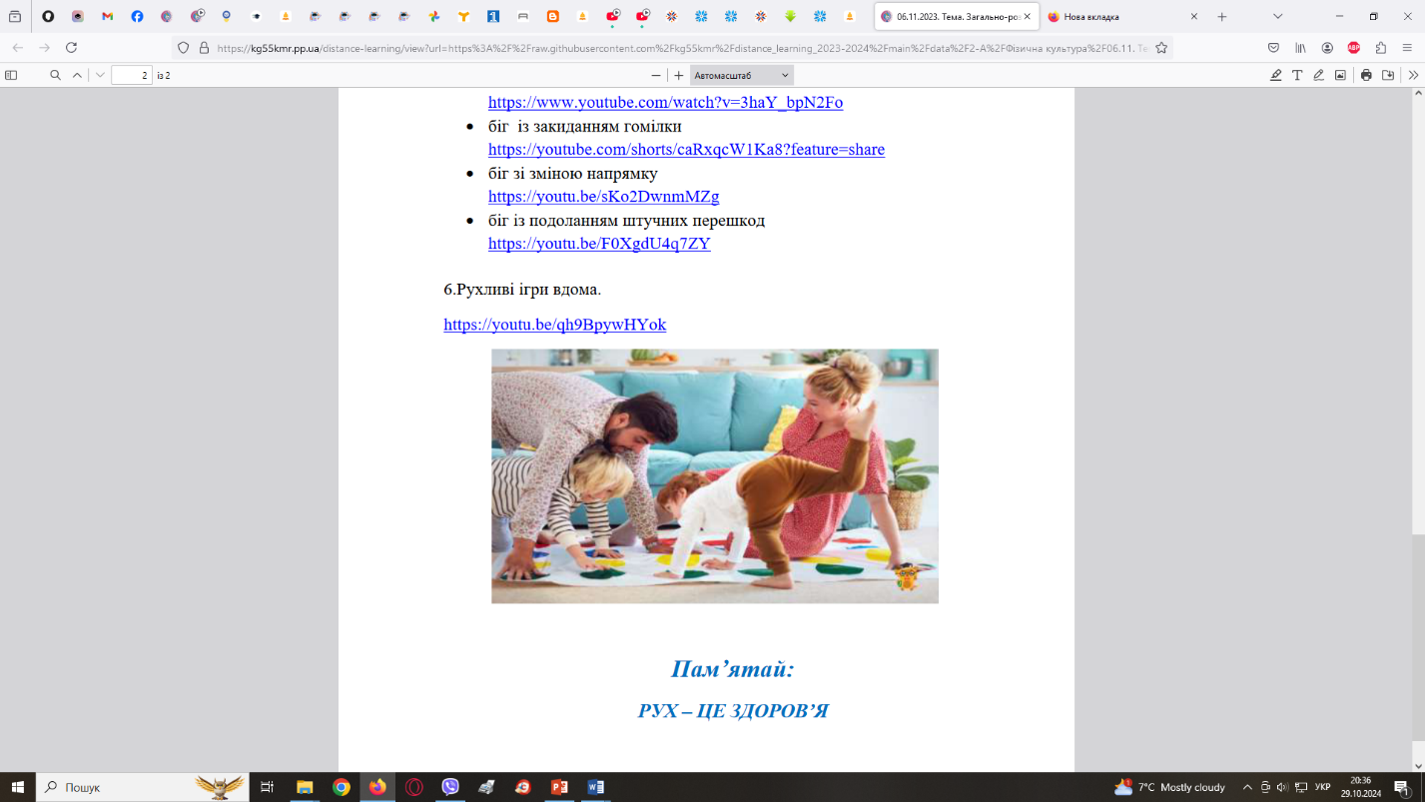

***Пам’ятай:***

***РУХ – ЦЕ ЗДОРОВ’Я***

***Бажаю гарного настрою та міцного здоров’я!!!***